Over de organisatie
Deze cursus is georganiseerd door U Centraal en Buurtteams Utrecht en wordt gefinancierd door de gemeente Utrecht. De eerste keer wordt de hele cursus door U Centraal en het buurtteam gegeven. Daarna deelt U Centraal het programma met het buurtteam, zodat de getrainde buurtteammedewerker de cursus de volgende keer zelfstandig kan geven. De training is ontwikkeld door Pia Putman van het Steunpunt Mantelzorg Utrecht, onderdeel van U Centraal. Geraadpleegde bronnen: Theorie RET, Indigo Utrecht, Trimbosinstituut.

U Centraal is een stedelijke welzijnsorganisatie in Utrecht. Beroepskrachten en vrijwilligers bieden informatie, advies, contact en praktische hulp. U Centraal wijst de weg aan iedereen die woont, werkt of zorgt in Utrecht. Ook voedt U Centraal lokale hulpverleners met expertise rond een aantal thema's. Meer informatie: www.u-centraal.nl en www.ugids.nl

Buurtteams Utrecht: Bij het buurtteam kun je terecht als je vastloopt met vragen rond opvoeden en opgroeien, echtscheiding, werkloosheid, huiselijk geweld, psychische problemen, schulden, eenzaamheid, overlast en meer. Een buurtteam bestaat uit professionele hulpverleners met veel ervaring. Zij werken nauw samen met scholen, consultatiebureaus, huisartsen en wijkverpleging. Meer informatie: www.buurtteamsutrecht.nl

Foto: Flickr/Pawel Loj

Vergroot je veerkracht

Training voor mantelzorgers
georganiseerd door Steunpunt Mantelzorg Utrecht en Buurtteam Oost, Noordoost en Binnenstad

Op zoek gaan naar waar je wél invloed op hebt
Je bent mantelzorger. Het zorgen voor een ander heeft nu een grote plaats in in je leven. Goed zorgen voor jezelf is juist nu heel belangrijk. Zo voorkom je dat je overbelast raakt. Hoe kun je goed voor jezelf zorgen en zonder schuldgevoel tijd voor jezelf maken? Hoe kun je grenzen stellen? Hoe kun je je ontspannen? Oftewel: waar heb je wél invloed op en hoe kun je je invloed gebruiken?

Samen met andere mantelzorgers ga je in de training hiermee aan de slag. Je zult veel herkennen én krijgt veel praktische tips die je meteen kunt toepassen.

Inhoud van de cursus

Bijeenkomst 1: de invloed van je gedachten op je gedrag
Welke gedachten weerhouden je ervan om beter voor jezelf te zorgen? Welke gedachten helpen jou bij je doen en laten? Wat houdt je op de been en wat kost je het meeste energie? Aan het eind van deze bijeenkomst ga je met een concreet plan voor jouw dagelijkse situatie de deur uit.
Bijeenkomst 2: omgaan met je omgeving – hulp en steun vragen
Hoe kun je beter communiceren? Hoe zorg je ervoor dat je ‘nee’ zegt als je ook ‘nee’ voelt? Je partner, kinderen, familie, vrienden, collega’s, (medische) hulp: hoe ga je hiermee om zodat het je energie oplevert in plaats van dat het energie kost? Wie vraag je om hulp en hoe zeg je ‘nee’ tegen goedbedoelde maar ongewenste hulp? Ook deze bijeenkomst sluiten we af met een klein persoonlijk plan.

Bijeenkomst 3: waarden en normen, versterking eigen kwaliteiten en zelfvertrouwen
Wat zijn jouw waarden en normen? Hoe kun je ze positief gebruiken in je dagelijkse situatie ? Of belemmeren deze je juist en hoe verander je dit dan? Hoe zet je je eigen kwaliteiten nog meer in voor je dagelijks leven?
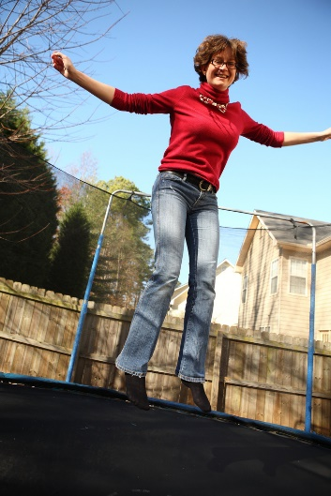
Terugkombijeenkomst
Twee maanden na de laatste bijeenkomst is er een terugkombijeenkomst. We bespreken hoe het gaat met je persoonlijke plan en wat er veranderd is in de afgelopen maanden. Eventueel weggezakte plannen worden nieuw leven ingeblazen. Je krijgt manieren aangereikt om goede gewoonten te versterken.

In alle bijeenkomsten werken we zowel met de hele groep als in tweetallen. Ook doen we ontspanningsoefeningen.
Meld je aan bij het buurtteam!

Meer weten en aanmelden:
Het minimum aantal deelnemers voor een groep is acht, het maximum is twaalf.
Wanneer: De bijeenkomsten zijn op donderdag 15 februari , 1 maart en 15 maart 2018 van 19.30 – 22.00 uur. Inloop met koffie en thee vanaf 19.15 uur. 17 mei is de terugkombijeenkomst.

Waar: Buurtteam Noordoost, Samuel van Houtenstraat 1 3515 EA Utrecht

Meld je aan bij Buurtteam Noordoost Iris Haak, 06- 10 69 50 93 i.haak@buurtteamsutrecht.nl of
Gonny van der Genugten, 06-10 61 83 40 g.van.der.genugten@buurtteamsutrecht.nl

Wil je graag meedoen, maar kun je ’s avonds niet of is er een andere oorzaak waardoor je niet kunt? Neem contact op, zodat we kunnen meedenken of je kunnen benaderen voor een volgende cursusronde!

